夜航

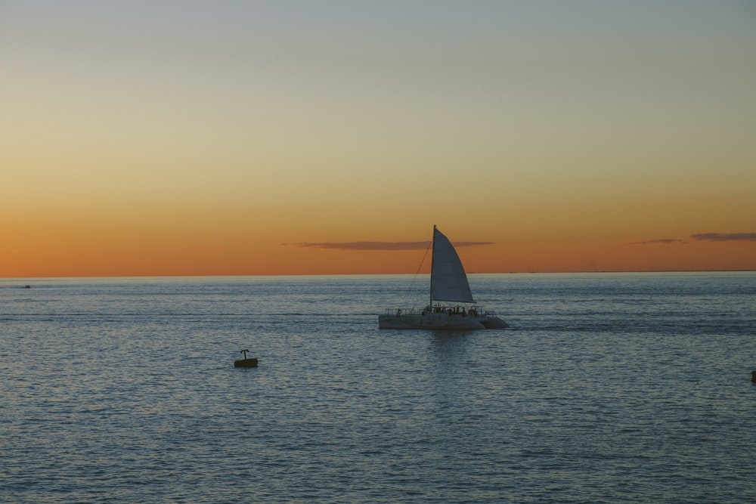

七月
南方吹來海風潮潤
漁罟疏漏網不住鳥聲
遍尋橙橘海岸
驚覺竟追逐著自己的影子

陶甕裏裝滿歷史
繞避礁影 卻漂入汛潮
縮水的航圖變形走樣
我淡淡的活著
草草的要了

暗夜浪濤洶湧
你轉側在
南回歸線湍流中
苟息於波峰波谷間
久久溯不回昔日的清淺

今夜潮水深沉如黑瞳蕩漾
我潛回艙房思忖
如何抵禦魯迅的哂笑
里爾克的瞪視
以黑咖啡暈染詩句

世副 2002.4.8

